MA TRẬN ĐỀ KIỂM TRA CUỐI KÌ I
MÔN: VẬT LÍ 10 – THỜI GIAN LÀM BÀI: 45 PHÚT
1. Ma trận
Chủ đề | Mức độ đánh giá |  |  |  |  |  |  |  | Tổng số câu TN/  Tổng số ý TL |  | Điểm số
 | Nhận biết |  | Thông hiểu |  | Vận dụng |  | Vận dụng cao
 | Tự luận | Trắc nghiệm | Tự luận | Trắc nghiệm | Tự luận | Trắc nghiệm | Tự luận | Trắc nghiệm | Tự luận | Trắc nghiệm
1 | 2 | 3 | 4 | 5 | 6 | 7 | 8 | 9 | 10 | 11 | 12
3. Động lực học
Mô men lực.Cân bằng của vật rắn |  | 1 |  | 1 |  |  |  |  | 0 | 2 | 0,5
4.Năng lượng. Công và công suất
4.1 Năng lượng. Công cơ học |  | 1 |  | 2 |  |  | 1 |  | 1 | 3 | 1,25
4.2 Công suất |  | 2 |  | 1 |  |  |  |  |  | 3 | 0,75
4.3 Động năng và thế năng |  | 2 |  | 1 |  |  |  |  |  | 3 | 0,75
4.4 Cơ năng. Định luật bảo toàn cơ năng |  | 1 |  | 2 | 1 |  |  |  | 1 | 3 | 1,75
4.5 Hiệu suất |  | 1 |  |  |  |  |  |  |  | 1 | 0,25
5. Động lượng
5.1 Động lượng |  | 2 |  | 1 |  |  |  |  |  | 3 | 0,75
5.2 Định luật bảo toàn động lượng |  | 1 |  |  |  |  | 1 |  | 1 | 1 | 0,75
6. Chuyển động tròn
6.1 Động học của chuyển động tròn đều |  | 1 |  | 1 |  |  |  |  |  | 2 | 0,5
6.2 Gia tốc hướng tâm và lực hướng tâm |  | 2 |  | 1 | 1 |  |  |  | 1 | 3 | 1,75
7. Biến dạng của vật rắn
7.1 Biến dạng kéo và biến dạng nén – Đặc tính của lò xo |  | 1 |  | 2 |  |  |  |  |  | 3 | 0,75
7.2 Khối lượng riêng. Áp suất chất lỏng |  | 1 |  |  |  |  |  |  |  | 1 | 0,25
Số câu TN/ Số ý TL  (Số YCCĐ) | 0 | 16 | 0 | 12 | 2 | 0 | 2 | 0 | 4 | 28 | 10,0
Điểm số | 0 | 4,0 | 0 | 3,0 | 2,0 | 0 | 1,0 | 0 | 3,0 | 7,0 | 10,0
Tổng số điểm | 4,0 điểm |  | 3,0 điểm |  | 2,0 điểm |  | 1,0 điểm |  | 10 điểm |  | 10 điểm
2. Bản đặc tả
Nội dung | Đơn vị  kiến thức | Mức độ yêu cầu cần đạt | Số  câu hỏi |  |  |  | Câu hỏi
 |  |  | TL |  |  | TN | TL | TN
Động lực học | Momen lực. Cân bằng của vật rắn | Nhận biết:
 |  | -Nêu được đơn vị của Momen lực trong hệ SI. |  |  |  | 1 |  | C1
 |  | Thông hiểu:
 |  | -Hiểu được tính chất đặc trưng của momen lực |  |  |  | 1 |  | C2
Năng lượng. Công và công suất | Năng lượng. Công cơ học | Nhận biết:
 |  | -Nêu được công thức tính công cơ học. |  |  |  | 1 |  | C3
 |  | Thông hiểu:
 |  | -Hiểu được bản chất của công cơ học |  |  |  | 2 |  | C4, C5
 |  | Vận dụng cao:
 |  | -Vận dụng được công thức tính công cơ học vào thực tiễn | 1 |  |  |  | B3
 | Công suất | Nhận biết:
 |  | -Nêu được công thức và đơn vị của công suất |  |  |  | 2 |  | C6,  C7
 |  | Thông hiểu:
 |  | -Hiểu được bản chất của công suất. |  |  |  | 1 |  | C8
 | Động năng. Thế năng | Nhận biết:
 |  | -Nêu được công thức tính động năng của vật và thế năng đàn hồi của lò xo |  |  |  | 2 |  | C9, C10
 |  | Thông hiểu:
 |  | -Hiểu được bản chất của động năng |  |  |  | 1 |  | C11
 | Cơ năng. Định luật bảo toàn cơ năng | Nhận biết:
 |  | -Nêu được công thức tính cơ năng của vật khi vật chịu tác dụng của lực đàn hồi. |  |  |  | 1 |  | C12
 |  | Thông hiểu:
 |  | -Hiểu rõ được định nghĩa cơ năng |  |  |  | 2 |  | C13,  C14
 |  | Vận dụng:
 |  | -Vận dụng được định luật bảo toàn cơ năng để giải bài tập | 1 |  |  |  | B1
 | Hiệu suất | Nhận biết:
 |  | -Nêu được công thức tính hiệu suất | 1 |  |  |  |  | C15
Động lượng | Định nghĩa động lượng | Nhận biết:
 |  | - Nêu được ý nghĩa vật lí và định nghĩa động lượng. |  |  |  | 2 |  | C16,  C17
 |  | Thông hiểu:
 |  | - Hiểu được bản chất của chuyển động bằng phản lực |  |  |  | 1 |  | C18
 | Bảo toàn động lượng | Nhận biết:
 |  | - Nêu được định luật bảo toàn động lượng trong hệ kín. |  |  |  | 1 |  | C19
 |  | Vận dụng cao:
 |  | - Vận dụng được định luật bảo toàn động lượng để giải các bài tập | 1 |  |  |  | B4
Chuyển động tròn | Động học của chuyển động tròn đều | Nhận biết:
 |  | - Nêu được mối liên hệ giữa chu kì và tốc độ góc, tốc độ goác và tần số |  |  |  | 1 |  | C20
 |  | Thông hiểu:
 |  | -Hiểu được bản chất của chuyển động tròn đều |  |  | 1 |  |  | C21
 | Gia tốc hướng tâm và lực hướng tâm | Nhận biết:
 |  | - Nêu được biểu thức gia tốc hướng tâm, lực hướng tâm. |  |  |  | 2 |  | C22,  C23
 |  | Thông hiểu:
 |  | - Hiểu được mối quan hệ giữa vecto vận tốc và gia tốc |  |  |  | 1 |  | C24
 |  | Vận dụng:
 |  | - Vận dụng được biểu thức gia tốc hướng tâm 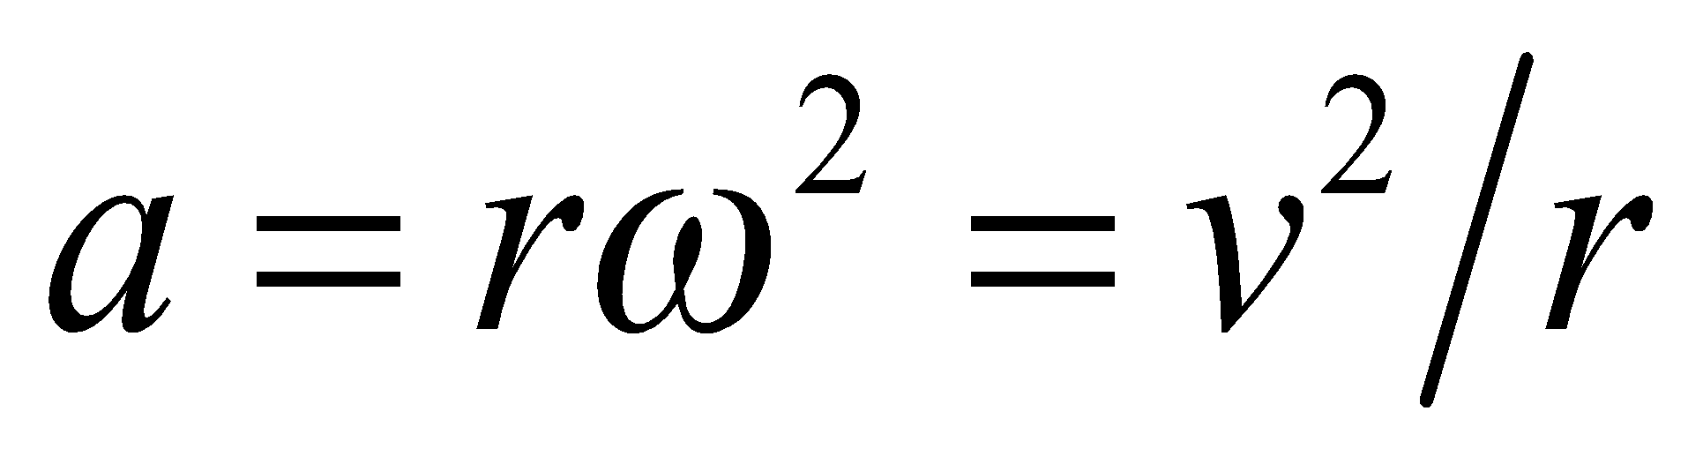. | 1 |  |  |  | B2
Biến dạng của vật rắn | Biến dạng kéo và biến dạng nén – Đặc tính của lò xo | Nhận biết:
 |  | - Nêu được công thức tính lực đàn hồi của lò xo |  |  |  | 1 |  | C25
 |  | Thông hiểu:
 |  | - Hiểu được bản chất lực đàn hồi của lò xo |  |  |  | 2 |  | C26,  C27
 | Khối lượng riêng. Áp suất của chất lỏng | Nhận biết:
 |  | - Nêu được công thức tính áp suất của chất lỏng |  |  |  | 1 |  | C28

